Bài 1
Yêu cầu ban đầu (mơ hồ) | Yêu cầu viết lại (rõ ràng, có thể kiểm thử) | Giải thích lý do
Hệ thống cần thân thiện với người dùng. | Hệ thống phải cho phép người dùng mới hoàn thành thao tác chính (đăng ký, đăng nhập, thực hiện chức năng chính) trong vòng dưới 2 phút mà không cần hướng dẫn. | Thêm tiêu chí đo lường cụ thể (2 phút) và xác định tình huống kiểm thử thực tế để đánh giá mức độ thân thiện.
Trang web phải chạy nhanh. | Thời gian tải trang chủ và các trang con không vượt quá 3 giây khi truy cập bằng đường truyền 20 Mbps. | “Nhanh” được định lượng bằng thời gian tải trang, giúp kiểm thử bằng công cụ đo tốc độ.
Tìm kiếm cần phải tiện lợi. | Chức năng tìm kiếm phải trả kết quả trong vòng 2 giây và cho phép người dùng lọc kết quả theo danh mục, giá, hoặc tên. | Bổ sung tiêu chí thời gian và phạm vi tính năng để có thể viết test case kiểm thử.
Ứng dụng phải bảo mật tốt. | Mật khẩu người dùng phải được mã hóa bằng thuật toán SHA-256, hệ thống phải khóa tài khoản sau 5 lần đăng nhập sai liên tiếp. | Đưa ra biện pháp và tiêu chí cụ thể để kiểm thử khả năng bảo mật.
Giao diện nên đẹp và dễ nhìn. | Giao diện sử dụng màu sắc đồng nhất (≤ 3 tông màu chính), font chữ rõ ràng, và hiển thị tốt trên màn hình từ 1280×720 trở lên. | “Đẹp” được cụ thể hóa thành tiêu chuẩn thiết kế giao diện có thể kiểm tra bằng mắt và bằng test UI.
Hệ thống cần có tính linh hoạt cao. | Hệ thống cho phép thêm, sửa hoặc xóa chức năng mới mà không ảnh hưởng đến hoạt động của các module hiện có. | Đưa ra tiêu chí về khả năng mở rộng và thay đổi để có thể kiểm thử bằng việc thêm module thử nghiệm.
Người dùng cảm thấy hài lòng khi sử dụng. | Sau khi sử dụng 10 phút, trên 80% người dùng thử nghiệm đánh giá hệ thống ở mức “hài lòng” trở lên trong khảo sát mức độ trải nghiệm. | “Hài lòng” được đo bằng khảo sát có thang điểm cụ thể, giúp kiểm thử định lượng.
Ứng dụng cần hoạt động ổn định. | Ứng dụng phải duy trì thời gian uptime ≥ 99,5%/tháng và không bị treo khi có tối đa 500 người dùng truy cập đồng thời. | Thêm tiêu chí uptime và tải người dùng giúp có thể kiểm thử bằng công cụ stress test.

Bài 2
- Giao diện
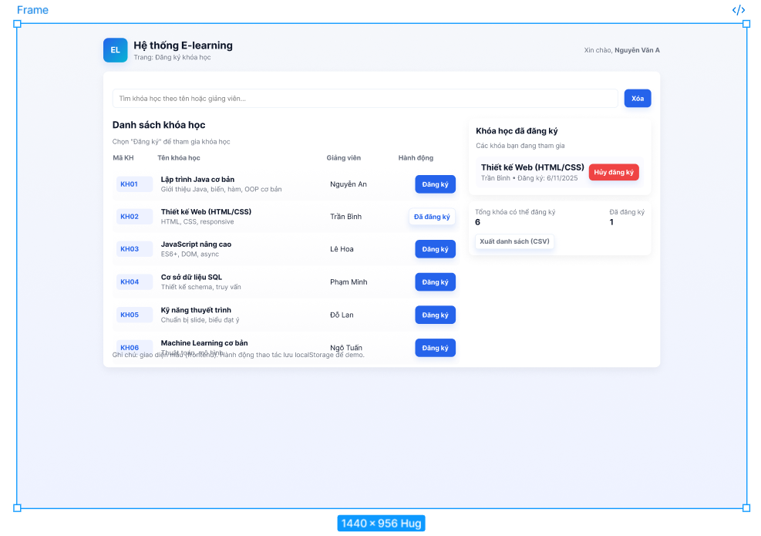
- Thiết kế bảng cơ sở dữ liệu (Database Schema)
  - Bảng
Tên bảng | Tên cột | Kiểu dữ liệu | Mô tả | Ghi chú
Student | student_id | INT | Mã sinh viên | PK
Student | full_name | VARCHAR(100) | Họ và tên
Student | email | VARCHAR(100) | Email đăng nhập
Student | password | VARCHAR(255) | Mật khẩu (mã hóa)
Course | course_id | INT | Mã khóa học | PK
Course | course_name | VARCHAR(100) | Tên khóa học
Course | instructor | VARCHAR(100) | Tên giảng viên
Course | duration_weeks | INT | Thời lượng (tuần)
Course | description | TEXT | Mô tả khóa học
Enrollment | enrollment_id | INT | Mã đăng ký | PK
Enrollment | student_id | INT | Mã sinh viên đăng ký | FK Student.student_id
Enrollment | course_id | INT | Mã khóa học được đăng ký | FK Course.course_id
Enrollment | enrollment_date | DATETIME | Ngày đăng ký
Enrollment | status | VARCHAR(20) | Trạng thái đăng ký (active, cancelled)
  - Quan hệ giữa các bảng:
    - Student (1) - (N) Enrollment
    - Course (1) - (N) Enrollment
=> Một sinh viên có thể đăng ký nhiều khóa học, và một khóa học có thể có nhiều sinh viên.

Bài 3
Mô tả yêu cầu | Thuộc phần nào trong SRS | Giải thích
Hệ thống hỗ trợ 5.000 user online | Performance Requirements (Yêu cầu hiệu năng) | Câu này đề cập đến khả năng xử lý tải của hệ thống (số lượng người dùng đồng thời). Đây là chỉ số đo hiệu năng, không phải chức năng nghiệp vụ.
Người dùng được phép xem lịch sử giao dịch | Functional Requirements (Yêu cầu chức năng) | Đây là hành vi cụ thể mà hệ thống phải cung cấp cho người dùng: cho phép xem lịch sử giao dịch. Nó mô tả “hệ thống làm gì”.
Chức năng này cần bảo mật cấp cao | Security Requirements (Yêu cầu bảo mật) | Câu này liên quan đến mức độ bảo vệ thông tin, xác thực, hoặc an toàn dữ liệu - tức là yêu cầu về bảo mật, một loại yêu cầu phi chức năng chuyên biệt.

Bài 4
Mục | Nội dung mô tả
Tên Use Case | Đăng ký tài khoản
Actor | Người dùng (User)
Mục tiêu | Cho phép người dùng tạo tài khoản mới để truy cập và sử dụng hệ thống.
Điều kiện trước (Precondition) | - Người dùng chưa có tài khoản trên hệ thống.  - Hệ thống đang hoạt động bình thường.
Luồng chính (Main Flow) | 1. Người dùng truy cập trang đăng ký.  2. Hệ thống hiển thị form đăng ký với các trường: Họ tên, Email, Mật khẩu, Xác nhận mật khẩu.  3. Người dùng nhập đầy đủ thông tin và nhấn “Đăng ký”.  4. Hệ thống kiểm tra dữ liệu nhập (đúng định dạng, không trống, mật khẩu trùng khớp).  5. Hệ thống kiểm tra xem email đã tồn tại hay chưa.  6. Nếu hợp lệ, hệ thống lưu thông tin người dùng vào cơ sở dữ liệu.  7. Hệ thống hiển thị thông báo “Đăng ký thành công” và chuyển hướng người dùng đến trang đăng nhập.
Ngoại lệ (Exception Flow) | - (E1) Email đã tồn tại Hệ thống thông báo “Email này đã được sử dụng”.  - (E2) Mật khẩu xác nhận không khớp Hiển thị lỗi “Xác nhận mật khẩu không đúng”.  - (E3) Dữ liệu không hợp lệ hoặc trống Hiển thị lỗi “Vui lòng nhập đầy đủ thông tin hợp lệ”.  - (E4) Lỗi kết nối hệ thống Thông báo “Không thể đăng ký lúc này, vui lòng thử lại sau”.
Điều kiện sau (Postcondition) | - Nếu thành công: Tài khoản mới được tạo và lưu trong hệ thống.  - Nếu thất bại: Không có dữ liệu mới được ghi vào cơ sở dữ liệu.
(Tùy chọn) Ghi chú khác | Có thể bổ sung bước xác thực email (email verification) sau khi đăng ký thành công để tăng bảo mật.

Bài 5
Mật khẩu hiện tại là 12345678
Test ID | Mô tả Test | Input | Kỳ vọng (Expected Result) | Kết quả (Pass/Fail)
TC01 | Người dùng thay đổi mật khẩu thành công (Happy Path) | - Mật khẩu hiện tại: 12345678  - Mật khẩu mới: Abc@1234  - Xác nhận mật khẩu mới: Abc@1234 | Hệ thống chấp nhận thay đổi mật khẩu, hiển thị thông báo “Đổi mật khẩu thành công”. Người dùng có thể đăng nhập bằng mật khẩu mới. | (điền sau khi test)
TC02 | Nhập sai mật khẩu hiện tại (Invalid Case) | - Mật khẩu hiện tại: abcdefgh (sai)  - Mật khẩu mới: Abc@1234  - Xác nhận mật khẩu mới: Abc@1234 | Hệ thống từ chối thay đổi mật khẩu, hiển thị lỗi “Mật khẩu hiện tại không chính xác”. | (điền sau khi test)
TC03 | Mật khẩu xác nhận không khớp | - Mật khẩu hiện tại: 12345678  - Mật khẩu mới: Abc@1234  - Xác nhận mật khẩu mới: Abc@12345 | Hệ thống hiển thị thông báo lỗi “Mật khẩu xác nhận không trùng khớp”, không thay đổi mật khẩu. | (điền sau khi test)

Bài 6
Tiêu chí | Nội dung trả lời
1. Điểm chưa rõ trong yêu cầu | - “Trải nghiệm tốt” là khái niệm mơ hồ, không có tiêu chí cụ thể.  - Không xác định yếu tố nào tạo nên “trải nghiệm tốt”: tốc độ, giao diện, tính năng, độ chính xác hay khả năng phản hồi?  - Không nói rõ mức độ, thang đo hoặc tình huống sử dụng cụ thể.
2. Vì sao chưa đạt chuẩn SRS | - Vi phạm tiêu chí SMART (Specific, Measurable, Achievable, Relevant, Testable).  - Không thể đo lường hoặc kiểm thử khách quan vì không có chỉ số định lượng.  - Ngôn ngữ mang tính cảm tính (“tốt”, “trải nghiệm”) thay vì mô tả kỹ thuật cụ thể.
3. Cách viết lại rõ ràng hơn (đo lường được) | Ví dụ viết lại:  “Trang tìm kiếm phải hiển thị kết quả trong vòng ≤ 2 giây với từ khóa hợp lệ.”  “Khi người dùng nhập từ khóa, hệ thống phải gợi ý tối thiểu 5 kết quả phù hợp.”  “Tỷ lệ lỗi hiển thị trang tìm kiếm không vượt quá 1% tổng số lượt tìm kiếm.”
4. Có thể kiểm thử như thế nào | - Kiểm thử hiệu năng: đo thời gian phản hồi khi tìm kiếm (dưới 2 giây).  - Kiểm thử chức năng: kiểm tra số lượng kết quả và tính chính xác với từ khóa nhập.  - Kiểm thử độ ổn định: chạy tải (load test) với nhiều truy vấn đồng thời.  - Khảo sát người dùng (optional): thu thập đánh giá mức độ hài lòng ≥ 80%.

Bài 7
- Hệ thống học trực tuyến
Yêu cầu phi chức năng | Loại NFR | Giải thích / Có thể kiểm thử bằng cách
Hệ thống phải phản hồi yêu cầu truy cập trang bài giảng trong ≤ 3 giây đối với 95% lượt truy cập. | Hiệu năng (Performance) | Đo thời gian phản hồi qua công cụ kiểm thử tải như JMeter hoặc k6.
Dữ liệu bài giảng và thông tin học viên phải được mã hóa bằng AES-256 khi lưu trữ và truyền tải. | Bảo mật (Security) | Kiểm thử bằng cách kiểm tra cấu hình bảo mật, chứng chỉ SSL và cơ chế mã hóa.
Hệ thống phải có thời gian sẵn sàng hoạt động (uptime) tối thiểu 99.5% mỗi tháng. | Tính sẵn sàng (Availability) | Kiểm thử qua log uptime của server hoặc công cụ giám sát hệ thống.
- Hệ thống bán hàng thương mại điện tử
Yêu cầu phi chức năng | Loại NFR | Giải thích / Có thể kiểm thử bằng cách
Thời gian xử lý đơn hàng (từ khi nhấn “Đặt hàng” đến khi tạo hóa đơn) phải ≤ 5 giây trong điều kiện tải trung bình. | Hiệu năng (Performance) | Dùng công cụ đo thời gian thực thi, mô phỏng giao dịch trên 100 user cùng lúc.
Hệ thống phải hỗ trợ tối thiểu 10.000 người dùng trực tuyến đồng thời mà không bị gián đoạn dịch vụ. | Khả năng mở rộng (Scalability) | Kiểm thử bằng stress test để đánh giá giới hạn chịu tải.
Thông tin thẻ thanh toán của khách hàng không được lưu trữ trong hệ thống; chỉ được xử lý qua cổng thanh toán đạt chuẩn PCI-DSS. | Bảo mật (Security) | Kiểm thử bằng cách kiểm tra quy trình tích hợp và xác nhận chứng chỉ của nhà cung cấp thanh toán.

Bài 8
- Yêu cầu chức năng
Mã yêu cầu | Mô tả yêu cầu chức năng (Functional Requirement)
FR-01 | Hệ thống cho phép người học xem lại kết quả quiz đã làm, bao gồm điểm số tổng, câu đúng, câu sai và đáp án đúng tương ứng.
FR-02 | Hệ thống phải hiển thị chi tiết từng câu hỏi, đáp án mà người học đã chọn, đáp án đúng và giải thích (nếu có).
FR-03 | Chỉ những quiz mà người học đã hoàn thành mới được phép xem lại kết quả.
FR-04 | Người học không được chỉnh sửa hoặc làm lại quiz khi đang ở chế độ xem kết quả.
- Bảng Use Case: Xem lại kết quả quiz
Mục | Nội dung mô tả
Tên Use Case | Xem lại kết quả quiz
Actor | Người học (Student)
Mô tả | Cho phép người học xem lại kết quả bài quiz đã làm, bao gồm điểm số, câu trả lời đúng/sai và lời giải chi tiết.
Điều kiện tiên quyết (Precondition) | - Người học đã đăng nhập hệ thống.  - Bài quiz đã được hoàn thành và lưu kết quả trong cơ sở dữ liệu.
Luồng chính (Main Flow) | 1. Người học truy cập trang “Lịch sử quiz” hoặc “Kết quả quiz”.  2. Hệ thống hiển thị danh sách các quiz đã hoàn thành.  3. Người học chọn một quiz cụ thể để xem lại kết quả.  4. Hệ thống truy xuất dữ liệu kết quả từ cơ sở dữ liệu.  5. Hệ thống hiển thị kết quả chi tiết: điểm số, thời gian làm, danh sách câu hỏi, đáp án đã chọn, đáp án đúng và lời giải.
Ngoại lệ (Exception Flow) | - (E1) Quiz chưa được hoàn thành Hệ thống hiển thị thông báo “Bạn chưa hoàn thành bài quiz này, không thể xem kết quả.”  - (E2) Lỗi kết nối cơ sở dữ liệu Hệ thống thông báo “Không thể tải dữ liệu kết quả, vui lòng thử lại sau.”
Điều kiện sau (Postcondition) | - Hệ thống hiển thị chính xác kết quả quiz cho người học.  - Không có thay đổi dữ liệu quiz hoặc kết quả trong cơ sở dữ liệu.

